«БЕКІТЕМІН»

Түркістан облысының дін

істері басқармасының басшысы

________________Р.Сабыржанұлы

«___»______________ 2025 жыл

**Ислам дінінің Түркістан аумағына таралу тарихы**

Ислам – адамзат баласына жіберілген ең соңғы илаһи дін. Араб тілінде бейбітшілік және тыныштық деген мағыналарға келіп саяды. Ислам діні 14 ғасыр бұрын келіп, азғындаған талай халыққа рухани азық бола алды. Ислам дінінің пайғамбары Мұхаммедке (с.а.с.) 23 жыл аралығында Қасиетті Құран Кәрім нәзіл болды. Құран – адамға тура жол көрсететін, ақ пен қараны ажыратып, жамандықтан тыйып, жақсылықтың нышаны бола алған мұсылмандардың қасиетті кітабы.

Ислам діні алғашқы рет келгенге дейін Араб түбегі рухани азғындаған, адам баласы жасамайтын түрлі лас істермен машық болғаны тарих қойнауында тасқа таңба басқандай етіліп көрініп тұр. Осындай алауыздықтың алдын алған – Ислам діні. Ислам діні келгеннен кейін ер де әйел де, ақ пен қара да, бай мен кедей де оның түр тұлғасы, атақ-даңқы, дүние-мүлкі емес, Алла Тағаланың алдында адамзаттың барлығы тең екенін көрсетіп, жер бетінде бір-біріне тек жақсылық жасап, жамандықтан қайтаруға шақырды.

Әлем мойындаған асыл дініміз Қазақстан аумағына табан тірегелі сан ғасырлардан астам уақыт өтті. Осындай ізгіліктің нышаны болған ең соңғы илаһи дін қазақ даласына VIII ғасырдың орта тұсында келіп орын тепті. Сол кездегі қазақ даласын мекендеген әр түрлі ұлыстар, тайпалар Ислам дінінен нәр алды. Соның ішінде көшпенді түркі тайпаларының наным-сенімі Ислам дініне өте жақын болды.

Араб қолбасшысы Кутайб ибн Муслим Орта Азия, Мәуеренахр жеріне Ислам дінін таратуға орасан зор үлесін қосты. Бұл мекендер ежелден аты шыққан, үлкен сауда орталықтарымен қатар әр түрлі діни көзқарастағы адамдардың шоғыры болып, түрлі мәдениеттердің ықпалдығы айқын көрінетін мәшһүр қалалардан еді. Сонымен қатар соғыстар барысында әскерлермен қатар арнайы дін таратушылары, уағызшылары болды. Олар үгіт-насихат жүргізіп, жергілікті қауым өкілдерін Ислам дініне бет бұруға шақырды. Осы қасиетті діннен сусындаған қазақ даласы көп ұзамай-ақ, әлемге әйгілі дін ғұламаларын, әр түрлі ғылым салаларына пайдасын тигізген даңқты ғалымдарды дүниеге әкелді.

Қазақтың салт-дәстүрлері мен ғұрыптары Ислам дінімен қысқа мерзімде синтезделіп, шариғатқа қарсы келетіндей емес, керісінше сенімдік (ақидаға) мәселелерге байланысты жанама түрде Исламмен ұштастырып әрмен қарай ұрпақтан-ұрпаққа үлкен мирас болып қалды. Бұл мирас ұзақ жыдар бойы қазақ халқына рухани азық болып, қандай да бір қиындықтан оңай шығуға, қоғамның ілгері дамуына үлкен үлесін қосты.

Қазақстан жеріне Ислам дінінің келуі, Түркістан өлкесінен бастау алады десек артық айтпағанымыз болар. Көне түркі тайпалары Исламның қалыптасуы мен көптеген жетістіктеріне орасан зор үлестерін қосты. Араб тарихшылары Ислам дінінің Орта Азияға Қазақтснға келуін 670 жылдардан бастау алады деген пікірлерін жеткізеді. Қазақстандық танымал Исламтанушы М.Исахан: «Мәшһүр Жүсіптің келтірген деректері бойынша, пайғамбарымыздың заманында түріктер Исламмен таныс бола бастаған. 92 рудың бір-бір өкілі шығып, Ислам діні туралы естіп, бәрі жиналып сол Араб түбегіне сапар шекті дейді. Біз түрік деген халықпыз, Озған пайғамбардың, яғни Оғыз қағанның үмбетіміз деген. Сонда пайғамбармыз олардың сәлемін қабыл алды»-дейді. VІІI ғасырдан бастап, Орта Азия аумағында Исламдану үдерісі жылдам жүрді.

Исламның түбегейлі орнығуына VIII ғасырдың ортасында, 751 жылы Тараз қаласының маңындағы араб әскербасы Зияд ибн Салих пен қытай қолбасшысы Гао Сяньчжи арасында бірнеше күнге созылған тарихта аты қалған Атлах шайқасында, арабтардың жеңіске жетуі айтарлықтай ықпалын тигізді. Қытай әскері күйрей жеңіліп, Жетісу мен Шығыс Түркістан азат етіледі. Араб әскерінің бұл жеңісі Орта Азия жерінде Ислам діні мен мәдениетінің орнығуының бастауы еді. Ислам дінінің көне түркі халықтары арасында өз еркімен қабылдауына М.Исахан мынадай факторларды көресетеді: «Біріншіден, сөз жоқ, тәңір, монотеистік сенім. Түркілер Исламға дейін де бір құдайға сенген халық болған. Ислам келгенде халықтың тез арада оны қабылдауына ықпал еткен нәрсе осы тәңіршілдік. Мәселен, ибн Фадлан өзінің қолжазбасында түркі даласына келгенде бұлардың сенетін тәңіршілдік дінінің Исламмен ұқсастығына таң қалған».

Қазіргі уақыттағы Қазақстан жеріне Исламның таралуы бірнеше ғасырларға созылды. Бастапқы уақыттарда жаңа дін еліміздің оңтүстік өңірлеріне тамырын жая бастайды. X ғасырдың басында мұсылмандықты Қарахан әулеті билігінің негізін қалаушы Сатұқ Боғра хан қабылдайды, ал оның ұлы Боғра-хан Харұн Мұса 960 жылы Ислам дінін мемлекеттік дін ретінде жариялайды. X ғасырдың аяғына қарай Ислам Жетісу мен Сырдариядағы отырықшы халықтың басты дініне айналды. Түрік тарихшысы Зия Кабахшының айтуы бойынша, Қараханидтер кезінде Орта Азиядан үш жүзден астам фикх ілімінің майталмандары шыққан. Қарахан мемлекетінде мұсылманшылықтың мемлекеттік дәрежеге жетуінің арқасында қалалық мәдениет гүлденіп, сәулет өнерінің керемет үлгілері Айша бибі, Алаша хан күмбезі, Әулие ата мазары, моншалар және су құбырлары сақталған. Түрік тілі алғаш рет ғылыми түрде қолға алынып, М. Қашқаридың «Түрік тілінің сөздігі» және Ж. Баласағұнның «Құтты білігі» жарыққа шықты. Бұл, Ислам өркениетінің түркі тілдерінің жанашыры болғанының белгісі. Мұсылмандықты мемлекеттік дін еткен Қарахандықтар әулиетінің билігін барша ғалымдар оңды бағалауда, мәселен, отандық зерттеушілердің бірқатары: «Қарахан әулеті тұсында түрік этносының ой-санасы өседі, мұсылман әдебиеті түрік тілінде шыға бастайды. Қарахан дәуірі сапалық жағынан қоғамның барша саласындағы жаңа кезең болып табылады. Тек моңғол жаулаушылығы тұсындағы ауыр күйзеліс қана қоғамның дамуға бет алған табиғи процесін үзіп тастады», - деп ғалымдар тарапынан бағаланған болатын.

Көне түркілер Ислам дініне жаңа бір леп алып келді. Әл-Фараби, Қожа Ахмет Ясауи, Жүсіп Баласағұн, Махмұд Қашғари және Мұхаммед Хайдар Дулати атты ойшылдар, данышпандар ғылым мен философияның көрнекті өкілдеріне айналды.

Дінді насихаттауда, ерекші түркілік стильді қалыптастырған – Қ.А.Ясауи. Ясауи салған сара жол түркі баласының басын біріктірді. Бір қызығы, араб халифаты орнаған елдер араб мәдениетінің ықпалына қатты ұшыраса, сол кездегі түркі дүниетанымы өзінің төл мәдениеті мен дәстүрін сақтап қалды. Яғни, қазақ даласы Ислам дінін түбегейлі қабылдағанымен, басы бүтін арабтанған жоқ. Қазақ даласында Исламның таралуы едәуір дәрежеде сопылықпен байланысты болғаны белгілі.

XIII ғасырда Орталық Азия мен Қазақстан жерлеріне монғол шапқыншылықтары орын ала бастады. Монғолдардың дәстүрлі діни сенімдерін ұстанатын тайпаларының (монғол және түркі) қоныстануы себепті, Исламның таралуы біраз уақытқа дейін бәсеңдеді. Осы шапқыншылықтар кезінде көптеген қалалар жойылды, ғылым мен мәдениет орталықтары тоналды, мешіт пен медреселер қиратылды. Ұлы Жібек жолындағы сауда-саттыққа ауқымды зиян келтірілді. Соғыс салдарынан көпетеген мәдени мұралар қиратылып, білім-ғылымның дамуына кері әсерін тигізді.

Уақыт өте келе Алтын Орда кезеңінде Ислам дінінің қайтадан жандану дәуірі басталды. Өзбек хан тұсында Ислам діні мемлекеттік дін болып жарияланып, қалаларда мешіт-медресе салу ісін қолына алды. Алтын Орданың бір қаласының өзінде он үш мешіт жұмыс жасады.

XV ғасырда жаңадан құрылған Қазақ хандығының ресми діні – Ислам діні болды. Қазақ тайпаларының бір шаңырақтың астына жиналуына, бірігуіне Ислам дінінің рөлі орасан зор болды. Қазақ хандығы ресми түрде Ислам дінінің, сүнниттік бағытын, оның ішінде Имам Ағзам Әбу Ханифа мазхабын ұстанды. Керей мен Жәнібектен бастап, сонғы хан Кенасары ханға дейін өздерінің шариғатқа сүйенетіндіктерін жеткізген.

«Қасым ханның қасқа жолы», «Есім ханның ескі жолы» атты заңнамалар жинағында, Ислам дінінің рөлі ерекше болды. Әз-Тәукенің «Жеті жарғысында» Ислам дінін қоғамдық өмір мен заңнамалық тәжірибеде қолдануда үлкен қадам болды. Заңда көрсетілген барлық құқықтық заңнамалар шариғатқа негізделген болатын. Ислам дінінің ықпалының қалыптасуы ескі түсініктердің сақталуы және олармен синтезге түсуі арқылы жүзеге асты. XVI-XVII ғасырларда Қазақстанда Исламның жайылуына қазақ халқының орта азиялақ халықтары мен Еділ татарларымен тығыз экономикалық, мәдени байланыстары ықпал етті. Ислам дінінің уағыздарын Бұхар, Самарқанд, Ташкент, Хиуа, Түркістаннан келген уағызшылары тарата бастады.

XVIIІ ғасырдың орта кезеңінен бастап қазақтың ру тайпалары орманды көршіден пана іздей бастады. 1731 жылы кіші жүздің би-сұлтандары Орыс империясының құрамына кіруге бел байлады. Осы уақыттан бастап. Орыс империясы тарапынан дінге деген қысым бірте-бірте пайда бола бастады. Грозный кезеңінде Ислам дініне деген төзбеушілік басым болып, халықтарды қанау әрекеттері басталды. Осы уақытта орыс жеріндегі түбі түркі, татар халқының біршама бөлігін шоқындырылған болатын.

1789 жылы орыс патшасының арнайы тапсырмасымен Орынбор мүфтилігі құрылған болатын. Мүфти болып Мұхамеджан Хұсайынов тағайындалды. Орыс патшалығының кіші жүздегі саясатын жүргізуге көмектескен азаматтардың бірі. Жас кезінде патша өкіметінің арнайы тапсырмасымен Бұхара, Кабул қалаларында болған. Әрине, бұл мүфтилік кезеңінде көптеген дүмпулер, діни қызметкерлерге наразылық әрекеттері көбейген болатын. 100 жылдан астам уақыт өмір сүрген мүфтилік 1918 жылы Кеңес Одағы құрылуымен таратылды.

1943 жылы Ташкент қаласында Орта Азия мен Қазақстан мұсылмандарының алғашқы құрылтайы өтті. Оған Қазақстан делегациясын шейх Абд әл-Ғаффар Шамсутдинов бастап барды. Құрылтайда Орта Азия мен Қазақстан мұсылмандары діни басқармасы құрылып, төрағасы әрі Бас мүфти болып Ишан Бабахан Абдулмаджидхан сайланды. Қазақстанда қазият құрылып, Шамсутдинов қазы болып тағайындалды. Ол 1946 жылдан бастап, Орта Азия мен Қазақстан мұсылмандары өкілі. Діни басқарманың Қазақстандағы Алматы қаласының имамы. Құранды толық жаттаған қари болған.

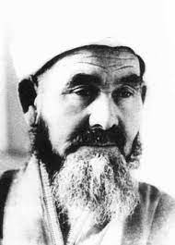

1952 жылы 78 жасында қазилық қызметін шәкірті Сәдуақас Ғылманиға өткізді. 1953 жылы Алматы қаласында қайтыс болды.

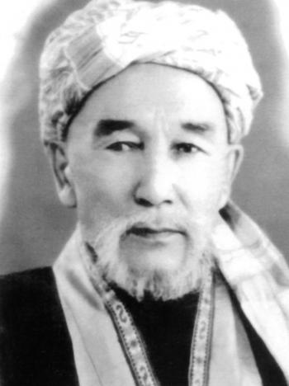

1952-1972 жылдар аралығында Сәдуақас Ғылмани қазы болып тағайындалды. Жастайынан Ислам дінінің нәрімен сусындап, 14 жасынан молда атанып, бала оқытқан. Ағартушы өткен ғасырдың 70-жылдары «Құран туралы жала мен өтіріктерге қарсы» атты кітапты, 110 мыңға жуық сөзден құралған «Арабша-қазақша түсіндірме сөздікті», «Ел аузынан жиған-тергендер» деген еңбектерді жазды. Құран аятары мен хадистердің тәпсірлерін, мәуліт өлеңдерін, діни сауалдарға жауаптар мен діни уағыздарды әзірледі. 14 тараудан тұратын «Калила мен Димнаны» қазақшаға аударды.

аударды. Қазақстан ғылым академиясының тапсырысымен әл-Фараби шығармаларын тікелей араб тілінен қазақшаға аударуға атсалысты. Қайтыс болар алдындағы өсиетке қарағанда, ол Ислам діні туралы 42 кітапша жазған. Сәдуақас қажы Ғылмани 1972 жылдың көктемінде Алматыда дүние салды. Қазіргі уақытта елорданың бір мешіті Сәдуақас қажы Ғылмани атында.

1972-1979 жылдар аралығында Жахия қажы Бейсенбайұлы қазы болып тағайындалды. 1959 жылы Бұхарадағы атақты «Мир Араб» медресесінде діни білім алды. 1968 жылы Алматы қаласының имамы қызметін атқарды. 1970 жылы қажылыққа барып, Нигерия, Алжир, Мали секілді бірқатар елде болды. 1971-1972 жылдары Дамаск университетінің (Сирия) шариғат факультетінде оқыды. Сәдуақас қажы Ғылмани қайтыс болғаннан кейін, қазилік қызметті қабылдап алды. Жеті жыл (1972-1979) қази болды. 1979 жылы қазилық қызметті тапсырып, елдің сұрауымен Көкшетау қалалық мешітінің бас имамы болды.

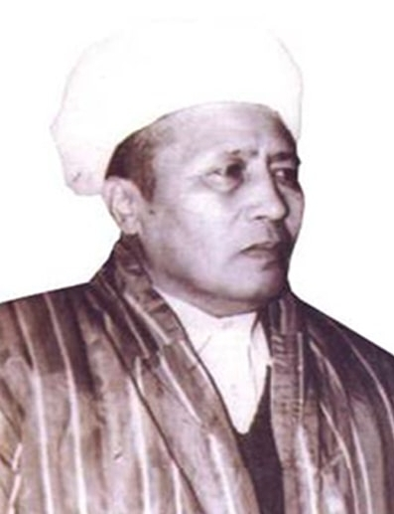

Жақия қажыдан кейін қазилік қызметке Рәтбек қажы Нысанбайұлы тағайындалды. Рәтбек қажы 1940 жылдың қарашасында Түркістан облысында дүниеге келді. ҚазПИ-дің тарих факультетін бітірді. 1964 жылы Бұхарадағы «Мир-Араб» медресесін және Бұхара педагогикалық институтын тәмамдады. 1969-1975 жылдары Ливия университетінің Шариғат жəне құқық факультетінде оқып, жоғары діни білім алды.

Рәтбек қажы Нысанбайұлы 1979 жылдан бастап Қазақстанның қазиі болды. Совет одағы күйрей бастаған тұста, ұлттық, діни мәселелер шиеленісіп кетті. 1989 жылы Орта Азия және Қазақстан мұсылмандары діни басқармасының (САДУМ) мүфтиі Шамсиддинхан Бабаханов қызметінен кетті. Оның орнына Мухаммад Садық Мухаммад Юсуф мүфти болды. Осы кезде Қазақстан САДУМ-ның құрамынан бөлініп шықты. Оның бірнеше себебі болды. Соның негізгісі діни басқарма Ташкентте орналасқандықтан және кеңестік саясатқа байланысты Қазақстанның діни-рухани өміріне ықпал ете алмады.

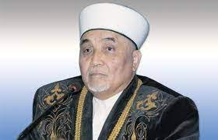

1990 жылдың 12 қаңтарында еліміздің мұсылмандарының тұңғыш құрылтайы өтіп, Қазақстан мұсылмандары діни басқармасы құрылды. Басқарманың тұңғыш төрағасы, Бас мүфтиі Рәтбек қажы Нысанбайұлы болды. Рәтбек қажы 2000 жылға дейін Діни басқарманы басқарды. Қазіргі уақытта Есік қаласындағы орталық мешіттің бас имамы қызметін атқарады.

Қорытындылай келе, сан ғасырлар бойы ата-бабамыз Ислам дінін ұстанып, ұрпақтан-ұрпаққа аманат етіп қалдырды. Бастауын түркілерден алатын Ислам діні ғасырлар бойы жалғасып, тәуелсіз жас еліміздің тірегіне айналды. Жоғары да Ислам дінінің қазақ жеріне қарай таралғандығы туралы біршама ақпарат беріп өткен болатынбыз. Ел үшін, дін үшін еңбек еткен асыл азаматтарымыздың мұрасын өскелең жас ұрпақ еш ұмытпақ емес. Сындарлы жылдар арасында Ислам дінінің жағып кеткен шамын өшіріп алмай, әрмен қарып дамытып, насихаттау сол кездегі еліміздің қазиларының бар арманы еді. Тәуелсіздігімізді алып, еңсемізді тіктеп, кем-кетіктерімізді түзетіп, жаңа бір дәуірге аяқ басқан болатынбыз.

**Түркістан облысы өкілдігі**

Тәуелсіздігмізді алмай жатып, САДУМ дін басқармасынан бөлініп, өз алдына отау тіккен, Қазақстан мұсылмандарының қара шаңырағы – Қазақстан мұсылмандарының діни басқармасы. 1990 жылдың 12-қаңтар Қазақстан мұсылмандарының тұңғыш құрылтайы өтіп, бас мүфти болып Рәтбек қажы Нысанбаев тағайындалған болатын. Басқарманың негізгі мақсаты Ислам дінін насихаттау, тарату, Мұхаммед (с.а.с.) пайғамбар уағыздарының дұрыс насихатталуын қамтамасыз ету, Ислам дінінің, Қазақстан мұсылмандарының бірлігін сақтау, діни ұйымдардағы шариғаттың толық әрі дұрыс орындалуын қамтамасыз ету, облыстардағы өкіл имамдар арқылы республикадағы мұсылман жамағатының діни мәселелерін шешу, республикада Ислам дінін оқытып-үйрететін мамандар даярлау, сондай-ақ, шет елдік діни ұйымдармен, бірлестіктермен, оқу орындарымен қарым-қатынас орнату, діни әдебиеттер, оқулықтар, т.б. қажетті басылымдарды әзірлеу болып табылады.

Тәуелсіз Қазақстандағы Ислам ықпалды қоғамдық күшке айналды. Мұсылман бірлестіктерінің саны қарқынды түрде өсуде. Егер 1991 жылы олардың саны тек 68 болса, 2000 жылдар басында 1652-ге жетті, ал 2011жылы 1-қантарында 2756-ға жетсе, 2021 жылдың басындағы дерекке сүйенсек мешіттер саны 2716-ға жетті. Елімізде жаңа мешіттер салынуда.

3000-ға жуық мешітті бір орталыққа бағындырып, мешітті білімді имаммен қамтамасыз ету ҚМДБ-ның басты мақсаты. Арнайы кадрларды дайындап, жер-жерге, ел-елге халық мүддесі үшін жұмыс жасайтын мамандар даярлауда.

2018 жылдың 19-маусым күні Елбасы, Тұңғыш Президент Н.Ә.Назарбаевтың жарлығымен Түркістан қаласын, Түркістан облысының орталығы ретінде жариялаған болатын. Елбасы: «Бүгін «Қазақстан Республикасының Әкімшілік-аумақтық құрылысы туралы» Заңының тоғызыншы бабына сәйкес, Шымкент қаласына республикалық маңызы бар қала мәртебесін беру және облыс орталығын Түркістан қаласына көшіру туралы Жарлыққа қол қойғалы отырмын. Бұдан былай бұл өңір Түркістан облысы деп аталатын болады. Осы әкімшілік аумақтың құрылымына өзгеріс енгізу арқылы бұл өңірдің өркендеуіне тың серпін беруді көздеген тарихи құжат болып саналады» - деп өз ойын жеткізген болатын. Осы уақыттан бастап қайта түлеген Түркістанның жаңа дәуірі басталды.

2018 жылдың 4-шілде күні Түркістан облысының орталығында Қазақстан мұсылмандары діни басқармасының тұрақты түрде жұмыс істейтін кеңсесі ашылды.

Өкілдіктің ашылу салтанатына Қазақстан мұсылмандары діни басқармасының төрағасы, Бас мүфти Серікбай Ораз бен ҚР Қоғамдық даму вице-министрі Арын Берік және облыс әкімі Жансейіт Түймебаев пен облыс ардагерлері, зиялы қауым өкілдері мен мешіт имамдары қатысты. Қазақстан мұсылмандары діни басқармасының Түркістандағы кеңсе басшысы болып ҚМДБ төрағасының бірінші орынбасары, найб мүфти, Астана қаласындағы «Әзірет Сұлтан» мешітінің бас имамы Наурызбай қажы Тағанұлы тағайындалды. Жаңадан құрылған облыстың, ең алғашқы өкіл имамы. Еліміздегі мешіттердің 3/1 бөлігі Түркістан облысы аумағында орын тепкен.

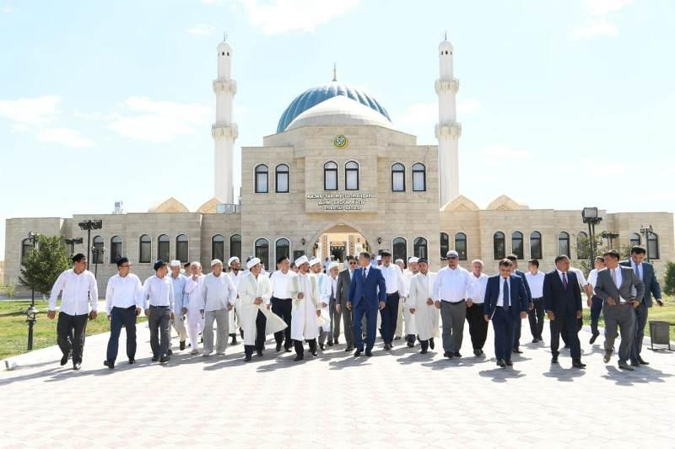

*Түркістан облысы өкілдігінің ашылуына келген қонақтар*

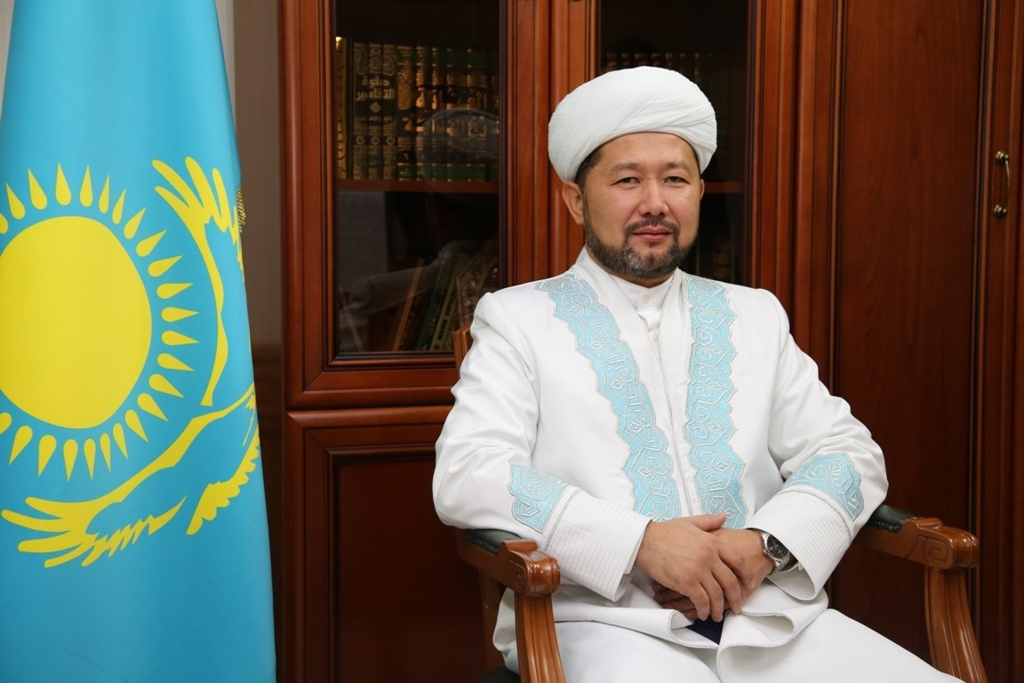

Өтпенов Наурызбай Тағанұлы 1977 жылдың 13-наурызында дүниеге келген. Отбасылы, 4 баланың әкесі. Республикалық БАҚ беттерінде жарияланған көптеген діни, рухани-танымдық мақалалар мен «Үміт сәулесі», «Мазһабсызбен сұхбат» атты кітаптардың авторы.

**Білімі:**

1993-1997 жылдары Ташкенттегі «Имам Әл-Бұхари» атындағы Ислам институтында оқып жоғарғы діни білім алған.

1999-2001 жылдары ҚМДБ жанындағы Ислам институтын оқыған.

2009 жылы Мысыр Араб Республикасында қысқа мерзімде діни білімін жетілдірген.

2010 жылы Абай атындағы Алматы Мемлекеттік университетінің «Тарих» факультетін сырттай оқып бітіріп жоғарғы білім алған. 2011-2013 жылдары аталған университеттің «Дінтану» мамандығы бойынша магистратурасын бітірген.

2017 жылдан бастап «Нұр-Мүбарак» Египет Ислам мәдениеті университетінде «Исламтану» мамандығы бойынша PhD докторантурасында оқуда.

**Еңбек жолы:**

1997-2006 жылдары Республикамыздың түрлі мешіттерінде имамдық қызметтерді атқарумен бастау алған.

2006-2011 жылдары ҚМДБ-ның Қарағанды өңіріндегі өкілі, Қарағанды қалалық №1 орталық мешітінің Бас имамы.

2011-2013 жылдары Қазақстан Республикасы Дін істері агенттігінің Діни бірлестіктермен байланыстар жөніндегі басқармасының Бас сарапшысы.

2013-2018 жылдары ҚМДБ төрағасының бірінші орынбасары, найб мүфти, ҚМДБ-ның Астана қаласы бойынша өкілі, «Нұр Астана» орталық мешітінің Бас имамы.

2018 жылдың шілде-қазан айлары ҚМДБ төрағасының бірінші орынбасары, найб мүфти, ҚМДБ-ның Түркістан қаласындағы кеңсе басшысы, Түркістан облысы бойынша өкілі имамы.

2018 жылдың қазан айынан бастап ҚМДБ төрағасының бірінші орынбасары, найб мүфти, ҚМДБ-ның Нұр-Сұлтан қаласы бойынша өкілі, республикалық «Әзірет Сұлтан» мешітінің бас имамы.

2020 жылдың 7-ақпанынан бастап, Қазақстан мұсылмандары діни басқармасының төрағасы болып сайланды.

2018 жылыдң 29-қазан күні Қазақстан мұсылмандары діни басқармасының Түркістан облысындағы Кеңсесіне жаңа басшы тағайындалды. Жаңа басшыны ҚМДБ-ның төрағасы, бас мүфти Серікбай қажы Сатыбалдыұлы «Түркістан-Қожа Ахмет Яссауи» орталық мешітінде көпшілік жамағатқа таныстырды. Кеңсе басшысы болып найб мүфти, ғалым, ұстаз Алау Әділбаев тағайындалды.

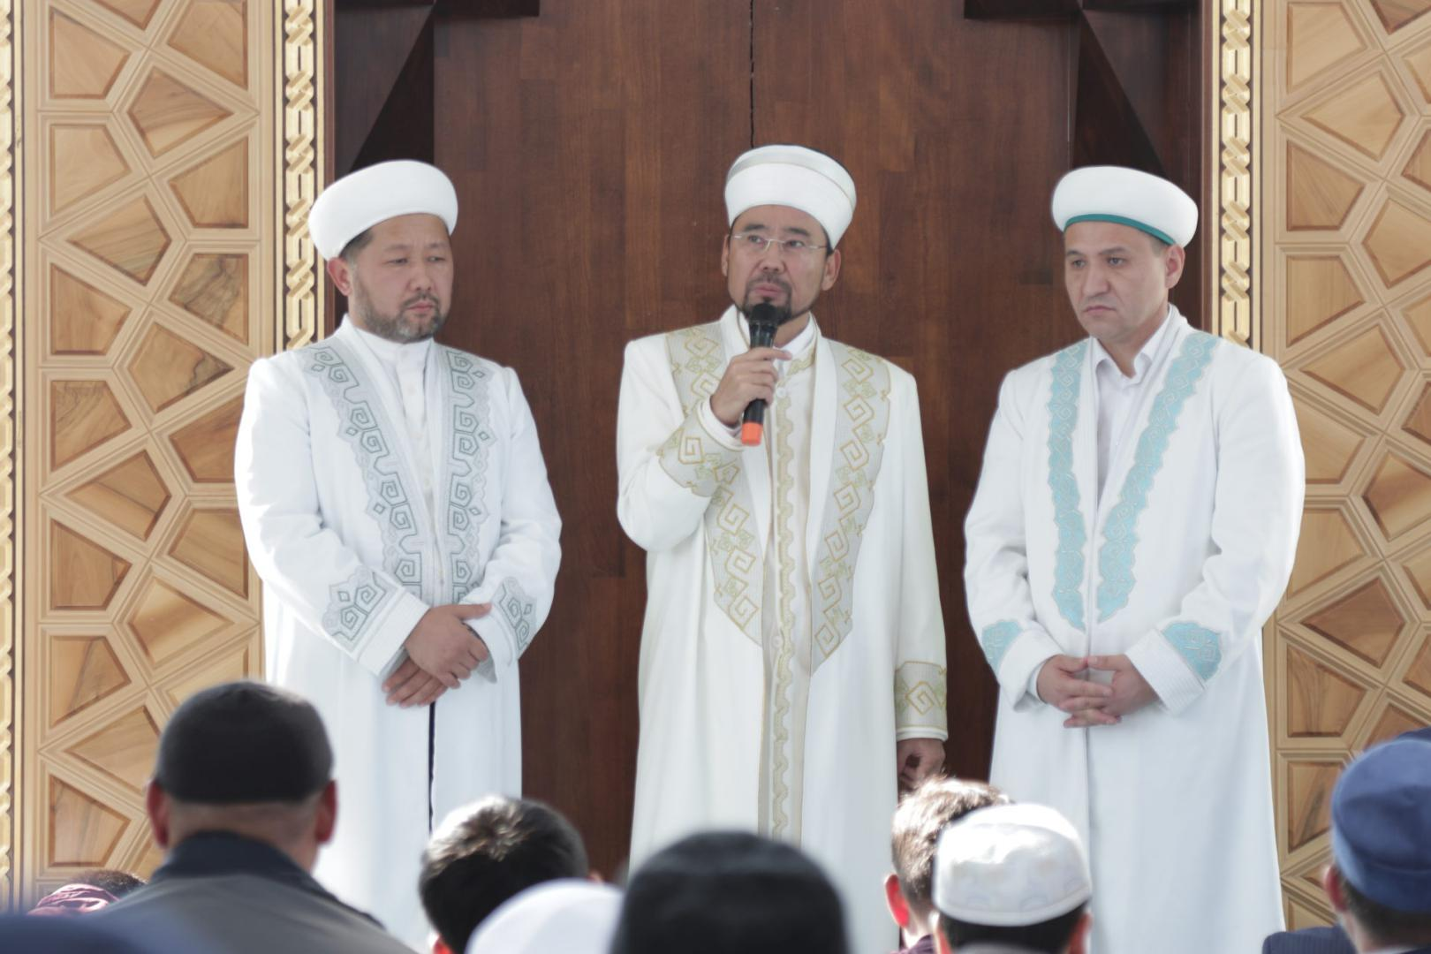

*Облыстың жаңа өкіл имамын жергілікті халықпен таныстыру сәті*

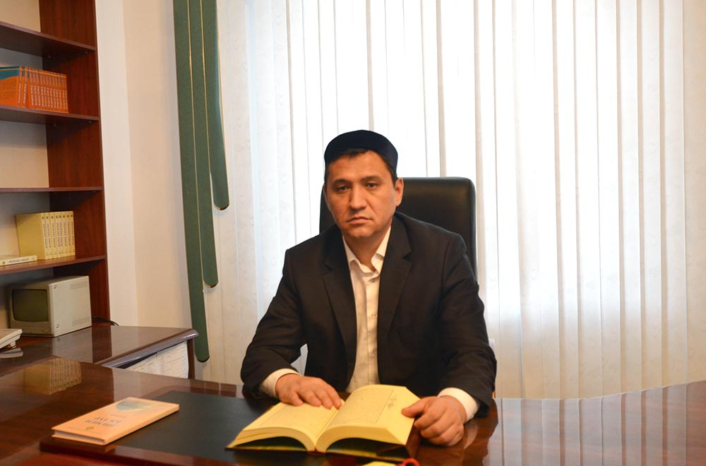

Әділбаев Алау Шайқымұлы 1972 жылы 19-желтоқсанда Түркістан облысында дүниеге келген. Ph.D, магистр ғылыми дәрежелері бар. «Саңлақ сахабалар», «Қасиетті мәуліт», «Әбу Ханифа және ханафи мазхабы», т.б. кітаптардың авторы. Қазақстан қоғамына танымал теолог, дінтанушы. Қазіргі таңда ҚМДБ жанындағы Ғұламалар кеңесінің мүшесі.

**Білімі:**

1995 жылы Қ.А.Ясауи атындағы Халықаралық қазақ-түрік университетінің шығыстану факультетін «Дінтанушы», араб тілінің мұғалімі, философия бакалаврі мамандықтары бойынша аяқтап шыққан.

1997 жылы «Көне түркі халықтарының Тәңір түсінігі және Құрандағы Алланың сипаттамасы» тақырыбы бойынша магистрлік жұмысын қорғап, магистр дәрежесін алды.

2002 жылы Анкара университетінің гуманитарлық ғылымдар институтынан «Теология» мамандығы бойынша доктор дәрежесін алды.

**Еңбек жолы:**

2002 жылдан Қ.А.Ясауи атындағы Халықаралық қазақ-түрік университетінде, 2005 жылдан «Нұр-Мубарак» Египет Ислам мәдениеті университетінде оқытушылықпен айналысты.

2006 жылы Алматы қаласының Әділет басқармасында әуелі бас маман, соңынан дін істері бөлімінің бастығы қызметін атқарды. Сол жылы «Нұр-Мубарак» Мысыр Ислам мәдениеті университетінің гуманитарлық және жаратылыстану ғылымдары кафедрасының меңгерушілігіне тағайындалды. «Нұр Мубарак» Мысыр Ислам мәдениеті университетінің доценті, «Дінтану» кафедрасының меңгерушісі.

2017 жылдың желтоқсанынан бастап ҚМДБ-ның төраға орынбасары, Найб мүфти қызметін атқарды.

2018 жылдың қазан айынан, қараша айына дейін ҚМДБ-ның Төрағасы, Бас Мүфти Серікбай қажы Ораздың бұйрығымен ҚМДБ-ның Түркістан қаласындағы кеңсе басшысы, ҚМДБ-ның төраға орынбасары, Найб мүфти қызметін атқарды.

Қазіргі таңда «Нұр-Мубарак» Египет Ислам мәдениеті университетінде оқытушы.

Мұсабек Ақтамберді – Түркістан облысы, Түлкібас ауданы, Рысқұл ауылында дүниеге келген. Жоғары білімді. Үйленген, төрт баланың әкесі. Еңбек жолын Шымкент қаласындағы «Қошқар ата» мешітінде бастап, әр жылдары Алматы, Қызылорда қалаларында бас имам қызметтерін атқарған. 2016 жылдан бері ҚМДБ-ның ОҚО өкіл имамы. 2018 жылы 5-қарашада ҚМДБ-ның Түркістан облысы бойынша өкілі, «Қожа Ахмет Яссауи» мешітіне бас имамы болып тағайындалды. 2020 жылдың 21-желтоқсанында Шымкент қаласы бас имамының бірінші орынбасары қызметіне тағайындалды.

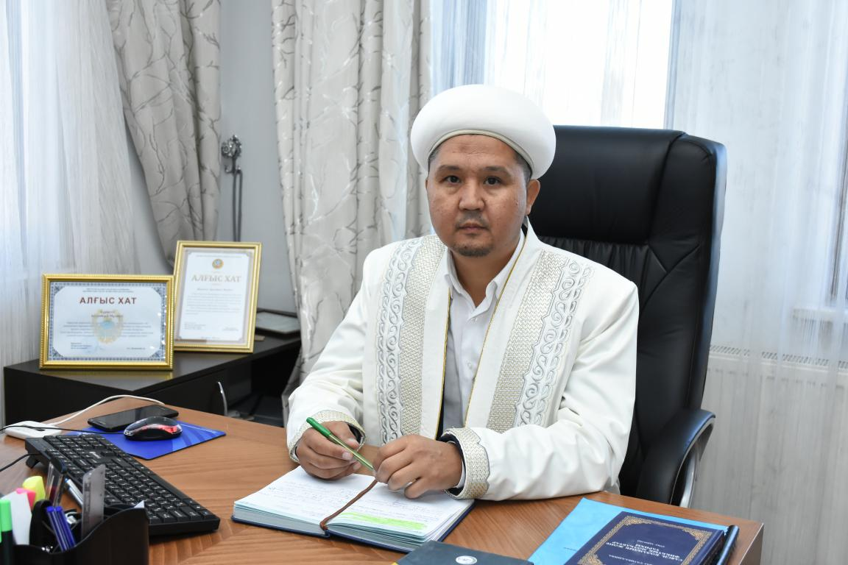

2020 жылдың 21-желтоқсанында ҚМДБ Төрағасы, Бас мүфти Наурызбай қажы Тағанұлының бұйрығымен Түркістан облысының имамы болып Еркебұлан Қарақұлов тағайындалды. Жаңа бас имамды Түркістан қаласының жамағатына ҚМДБ Төрағасының орынбасары, найб мүфти Ершат Оңғаров таныстырды.

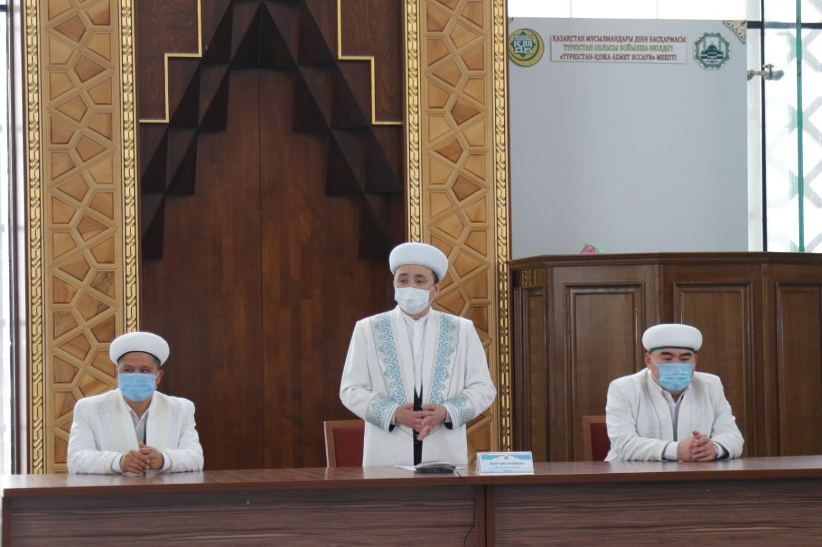

*Облыстың жаңа өкіл имамын жергілікті халықпен таныстыру сәті*

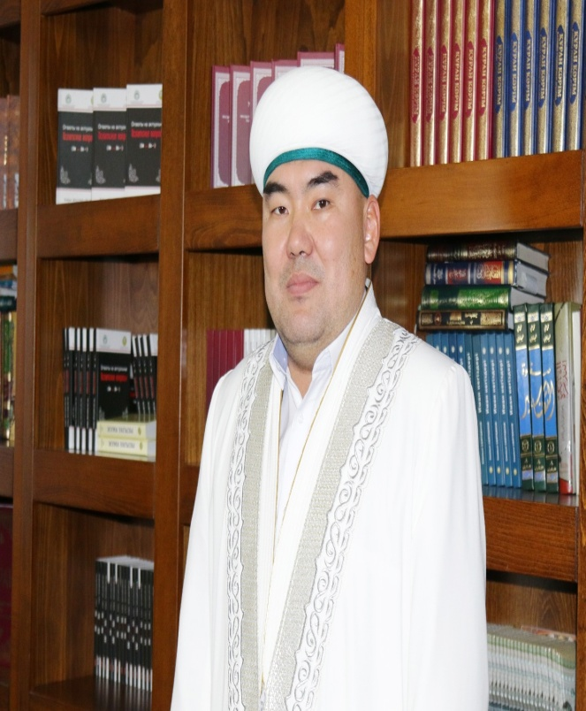

Еркебұлан Қарақұлов 1980 жылы, 25-наурызда Шымкент қаласында дүниеге келген. «Құран оқып үйренейік», «Намаз оқып үйренейік», «Ислам ғылымхалы», т.б. кітаптардың авторы. Үйленген, бір баласы бар.

**Білімі:**

1998 жылы «әл-Азхар» университеті (Мысыр), теология негіздері факультетіне (тәпсір бөлімі) түскен.

2008 жылы әл-Фараби атындағы ҚазҰУ философия және саясаттану факультетінің магистрі, дінтанушы .

**Еңбек жолы:**

2005 – 2009 жылдар аралығы, «Қазақстан мұсылмандары діни басқармасы» Алматы қаласы орталық мешітінің ұстазы.

2009 – 2011 жылдар аралығы, ҚМДБ діни сараптау және талдау бөлімінің меңгерушісі, сонымен қатар қажылық бөлімінің меңгерушісі.

2011 – 2013 жылдар аралығы, ҚМДБ Атырау облысы, облыстық орталық мешітінің найб имамы.

2013 – 2014 жылдар аралығы, ҚМДБ ОҚО Шымкент қалалық «А.Қаттани» мешітінің бас имамы.

2014 – 2018 жылдар аралығы, ҚМДБ ОҚО орталық мешітінің найб имамы.

2018 – 2020 жылдар аралығы ҚМДБ БҚО бойынша өкіл имамы, Орал облыстық орталық мешітінің бас имамы.

2020 жылдың 21-желтоқсанынан бастап, ҚМДБ Төрағасы, Бас мүфти Наурызбай қажы Тағанұлының бұйрығымен Түркістан облысының имамы тағайындалды.

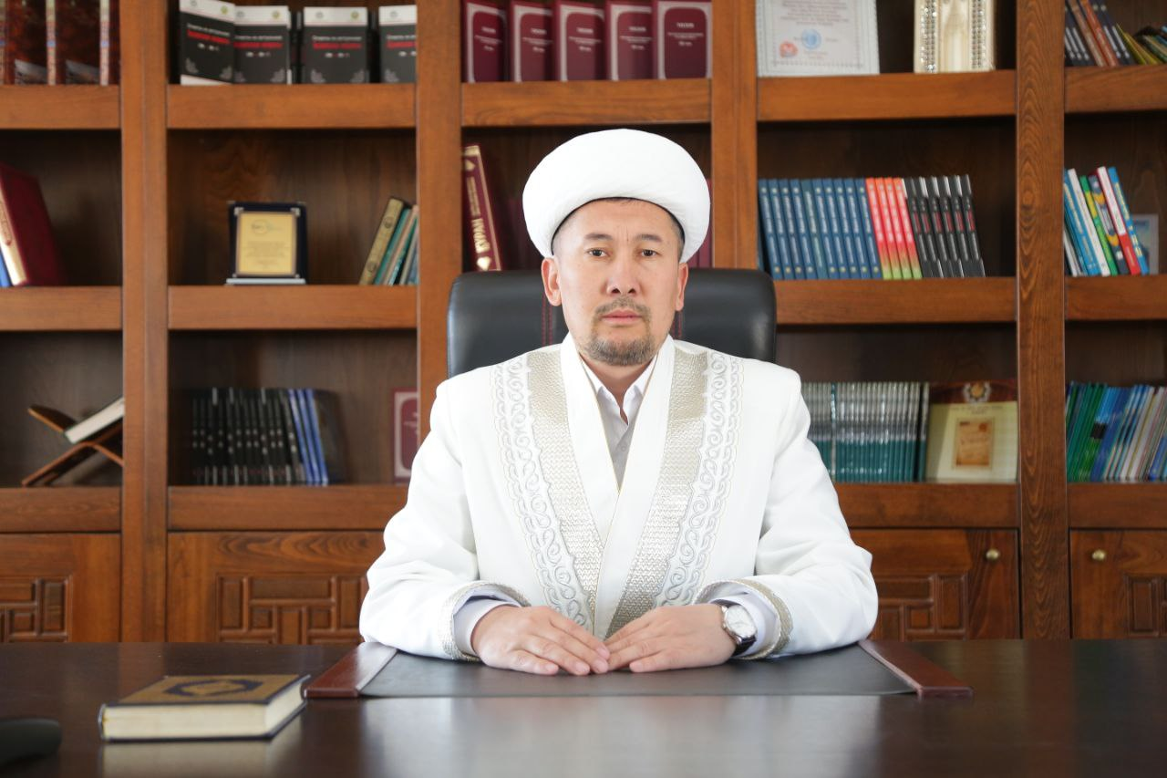

Ержан Сматұлы Төлепов Түркістан облысында дүниеге келген.

Білімі:

2001-2004 жылдары Шымкент қаласындағы Қазақ-араб университетінің тарих мамандығын тәмамдаған.

2006-2010 жылдары Нұр-Мүбәрак университетінің «Исламтану» мамандығын бітірген.

2011-2013 жылдары Нұр-Мүбәрак университетінің «Дінтану» мамандығы бойынша магистратурасын бітірген.

Еңбек жолы:

2004-2005 жылдары Түркістан облысы Мақтаарал ауданы Жемісті ауылындағы «Әбу Бәкір» мешітінің бам имамы қызметін атқарды.

2010-2011 жылдары Алматы облысы Қарасай ауданындағы «Шамалған» медресесінде ұстаздық қызмет атқарды.

2011-2016 жылдары Алматы облысы Талғар ауданы Тұздыбастау ауылындағы «Тұздыбастау» мешітінде наиб имам қызметін атқарды.

2016-2023 жылдары Алматы қаласы Жетісу ауданындағы «Абай Құнанбайұлы» мешітінің бас имамы қызметін атқарды.

2023 жылдың 23 наурызынан бастап Түркістан облысының бас имамы қызметін атқаруда.

Қорытындылай келе, жаңадан құрылған Түркістан облысы өкілдігінің құрамында елімізге танымал, дінтанушы, теолог, имамдар қызмет атқарып келеді. Облыс бойынша діни ахуалдың тұрақтылығына тигізіп жатқан үлесі орасан зор. Облыс бойынша 750-ден астам мешіт бар. Оларда 850-ге жуық имам-ұстаздар қызмет атқарады. Шалғай елді-мекендерде кадр мәселелерінің тапшылығы сезілуде. Кадр мәселесен оңтайлы шешу мәселесі бірте-бірте дұрыс жолға қойылуда.

Қазіргі таңда Түркістан облысы бойынша имамдардың білім деңгейіне тоқталар болсақ, 20%-ға жуығы жоғары білімді, 25% орта білімді, қалған 55% арнайы сауат ашу курстарында даярлықтан өткен. Имамдардың біліктілігін жетілдіру мақсатында, жыл сайын арнайы біліктілікті арттыру бойынша арнайы білікті мамандар дәріс, семинарлар өткізіп, тәжірибе алмасады.

Имамдар облыс бойынша руханият саласында ғана емес, қоғамдағы тыныштықты, бірлікті, ынтымақты сақтауға да бар күш-жігерлерін салуда. Жат ағымдармен күресіп, оңалту шараларына ат салысып, біршама жетістіктерге жетті. Діни келісімді нығайту, қайырымдылық шараларын ұйымдастыру, қоғам үшін қауіпті ағымдардың таралуын болдырмау, сондай-ақ басқа да діни мәселелерді шешу имамдардың басты мақсаты.

**Түркістан облыстық «Түркістан – Ахмет Ясауи» мешіті**

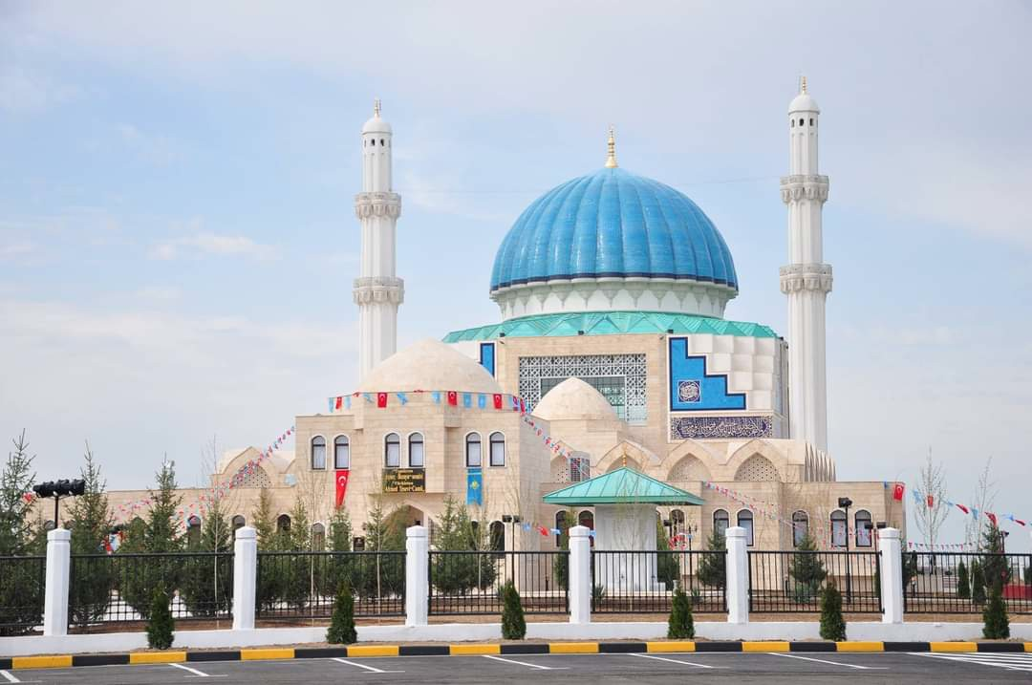

Қожа Ахмет Ясауи мешіті – сәулеті мен салтанаты жарасқан Қазақстандағы көрікті ғимараттардың бірі. Бір мезетте 2 000 адам сәждеге бас қоятын мешіт күмбезінің биіктігі 30 метрден асады. Мұнараның биіктігі – 33 метр. Күмбезінің биіктігі – 10метр. Қазіргі таңда Түркістан облысының орталық мешіті. Мешіт аумағы 2 гектарды құрайды. Қазақ пен түрік халқының достығын паш етерлік ортақ құндылықтар негізінде, дәстүрлі архитектуралық стильде бой көтерді. Мешітте кітапхана, асхана және кафетерий бар. Мешіт имамдары мен азаншыларына арналған бөлмелер, дәріс сыныптары да қамтылған.

Қазақстан мен Түркия мемлекеттерінің басшылары 2000 жылы Түркістан қаласының 1500-жылдық мерейтойына орай, мешіттің құрылысы жөнінде келісімге келіп, қол қойған болатын. Құрылысы 2009 жылы басталып, 2015 жылы аяқталды. Ашылу салтанатына Қазақстан мен Түркия президенттері қатысқан. Мешітті салуға жалпы сомасы 10 млн АҚШ доллары жұмсалған. Мешітке қажетті қаржыны Түркияның дін істері министрлігі қамтамасыз еткен.

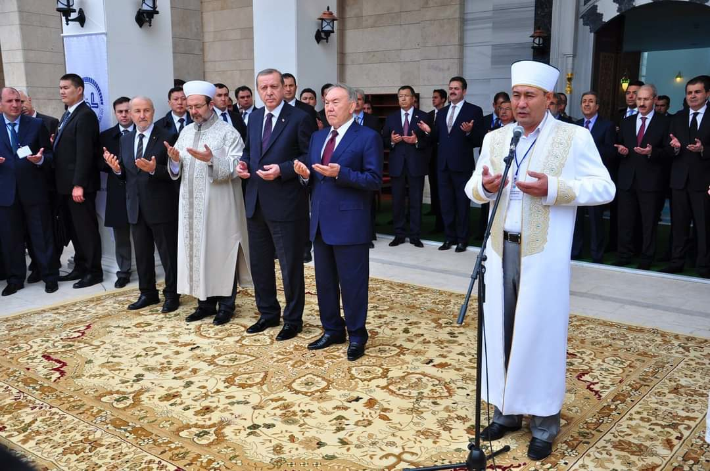

*Мешіттің ашылу сәтінен*